XHST-10D计数器
一.特点
·智能型数字式LED计数器
·4路计数器累加计数，报警输出动作时间可设定
·记忆保存（10年）
·宽的时间设置范围
·电源电压： 220V AC 50/60Hz
·断电保持计数功能
二.规格
型号 | XHST-10D
输出接点数 | 4点0V2A）
电源电压 | 220V AC 50/60Hz
外形/开孔尺寸 | 72*72*130
消耗功率 | 3W
输入信号 | 开关接点 4路
记忆保存 | 10年以上
耐受电压 | 2000VAC 50/60Hz 1分钟
环境温度 | -10～+55℃
抗干扰 | 模拟干扰器产生的±2000V方波信号（脉宽：1us）
三.机种构成及规格
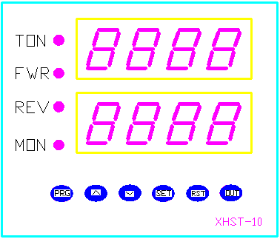
1、面板布置
a、显示框（四位数字）：
设定状态时：上面四位显示功能代码，下面四位显示对应设定值。
计数工作状态时：上面四位显示设定值，下面实际计数值
报警工作状态时：上面四位显示报警延时时间，下面实际计数值
b、 TON―――――报警输出状态指示
FWR―――――报警输出状态指示
REV―――――报警输出状态指示
MON―――――报警输出状态指示
c、PRG键―――正常显示/编程模式选择。
连续按三秒：进入或退出编程模式。
d、∧和∨键―――增/减键
按一次，相应功能码或数据增/减“1”若按下不放，则连续增/减。
e、《/SET键―――移位/设定键。
连续按1.5秒: 输入数据确认或退出数据设定。
点动按键： 移位设定数据位，
f、RST/OUT―――键可按要求设定为面板复位/报警输出试验
2、端子功能
COM 输入公共端
X0、X1、X2、X3，4路开关计数信号输入
COM0、Y0、Y1、Y2、Y3，四路开关量输出点（继电器输出/2A）
L、N：交流电源220V，50Hz输入端。
四. 程序设定表
程序序号 | 功能 | 设定数值 | 说明
P001-3 | 1-4路计数值设定 | 0-9999
P004 | 报警延时时间设定 | 0-9999秒
P005 | 面板RST/OUT键设定 | 0/1 | 设定0，无效  1，RST /OUT有效

设定举例
设定部序 | 功能 | 设定数值 | 说明
1 | 按《PRG》键3秒 | 显示P000 | 计数器进入编程状态
2 | 按《SET》键2秒 | 0-9999 | 进入计数值设定
3 | 点动《SET》键移位  按《^》或《v 》键增减数值 | 200 | 计数值设定
4 | 按《SET》键2秒 | 显示P000 | 退出计数值设定
5 | 按《^》或《v 》键增减数值 | 显示P001 | 报警延时时间设定功能码
6 | 按《SET》键2秒 | 0-9999秒 | 进入报警延时时间设定
7 | 点动《SET》键移位  按《^》或《v 》键增减数值 | 0010秒 | 报警延时时间设定
8 | 按《SET》键2秒 | 显示P001 | 退出报警延时时间设定
9 | 按《PRG》键3秒 | 显示P000 | 计数器退出编程状态

五.产品外形和开孔尺寸
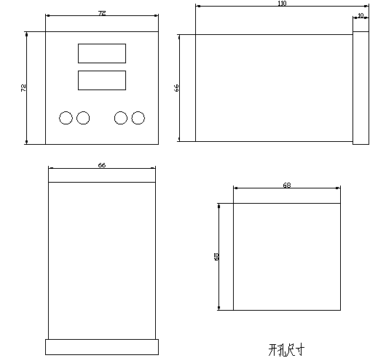
六.接线图

